الوضعية 1: (6ن)
المؤسسة: المحامي تيفني. السنة الدراسية : 2022/2023
المستوى: 2متوسط
اختبار الثلاثي الثاني لمادة العلوم الفيزيائية والتكنولوجية
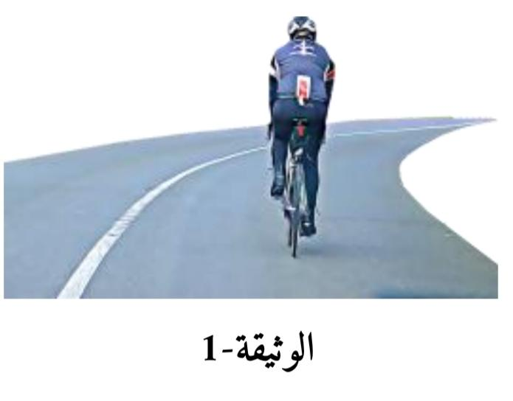
إثناء ممارسة نشاط رياضي، تحتاج خلايا الجسم لسكر الغلوكوز (صيغته الكيميائية: C ₆ H ₁₂ O ₆ ) الذي يتفاعل مع غاز ثنائي الأكسجين المحمل عن طريق الدم، هذا التفاعل الكيميائي يكسب الجسم طاقة اللازمة للقيام بالجهد العضلي (الوثيقة 1) حيث ينتج عن هذا التفاعل غاز ثنائي اكسيد الكربون و H ₂ O
- حدد من ماذا يتكون جزيء الغلوكوز(نوع وعدد الذرات)
- اذكر المواد الإبتدائية والمواد النهائية لهذا التحول الكيميائي.
- انقل ثم اتمم التعبير التالي عن التحول الحادث بالصيغ الكيميائية ،
مع تحديد الحالات الفيزيائية المناسبة .
C ₆ H ₁₂ O ₆ + ........... ............ + ............

- بماذا تنصح الرياضيين أثناء ممارسة النشاط الرياضي؟
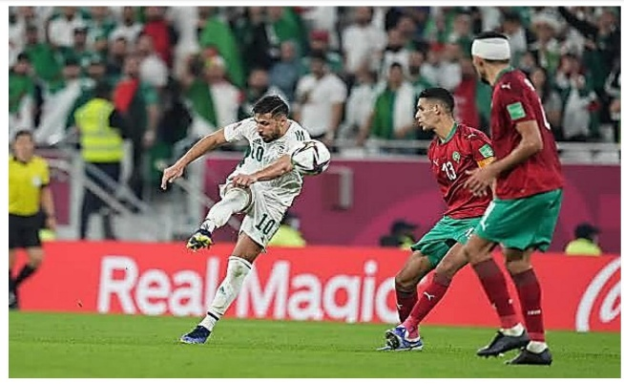
الوضعية 2: (6ن)
الوثيقة 3
الوثيقة 2

ب. في نهائي بطولة كأس العرب التي جمعت الفريق الوطني الجزائري ضد المنتخب المغربي سدد اللاعب يوسف بلايلي هدف صاروخي. من مسافة 0.045 Km على مرمى الحارس المغربي في زمن قدره 0.00055 h
2. احسب سرعة هذا الهدف بوحدة ( Km/h) ثم عبر عنها بوحدة (m/s ).
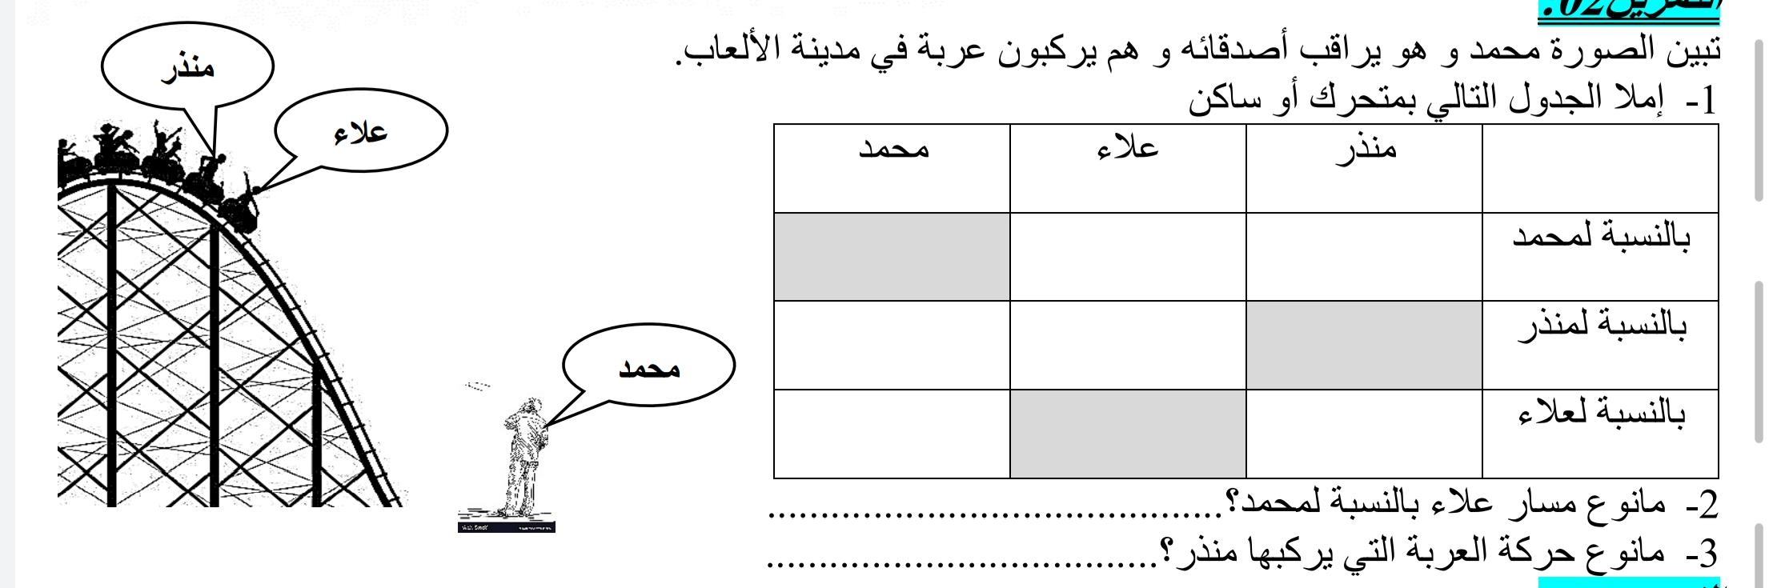
صفحة. 1. من. 2

الوضعية الادماجية: (8ن)
عمر تلميذ في السنة الثانية متوسط فقد تطرق الى دروس طرق نقل الحركة ومجالات استخداماتها المتنوعة فهي من بين ابرز الوسائل التي تساعد الانسان في تبسيط حياته العملية وذلك بختصار الجهد واليد العاملة، لذلك قرر ان يصمم لعبة سيارة صغيرة من خلال ما تعلمه من تلك الطرق ، تمعن في الوثيقة 4 واجب عن الاسئلة المرافقة:
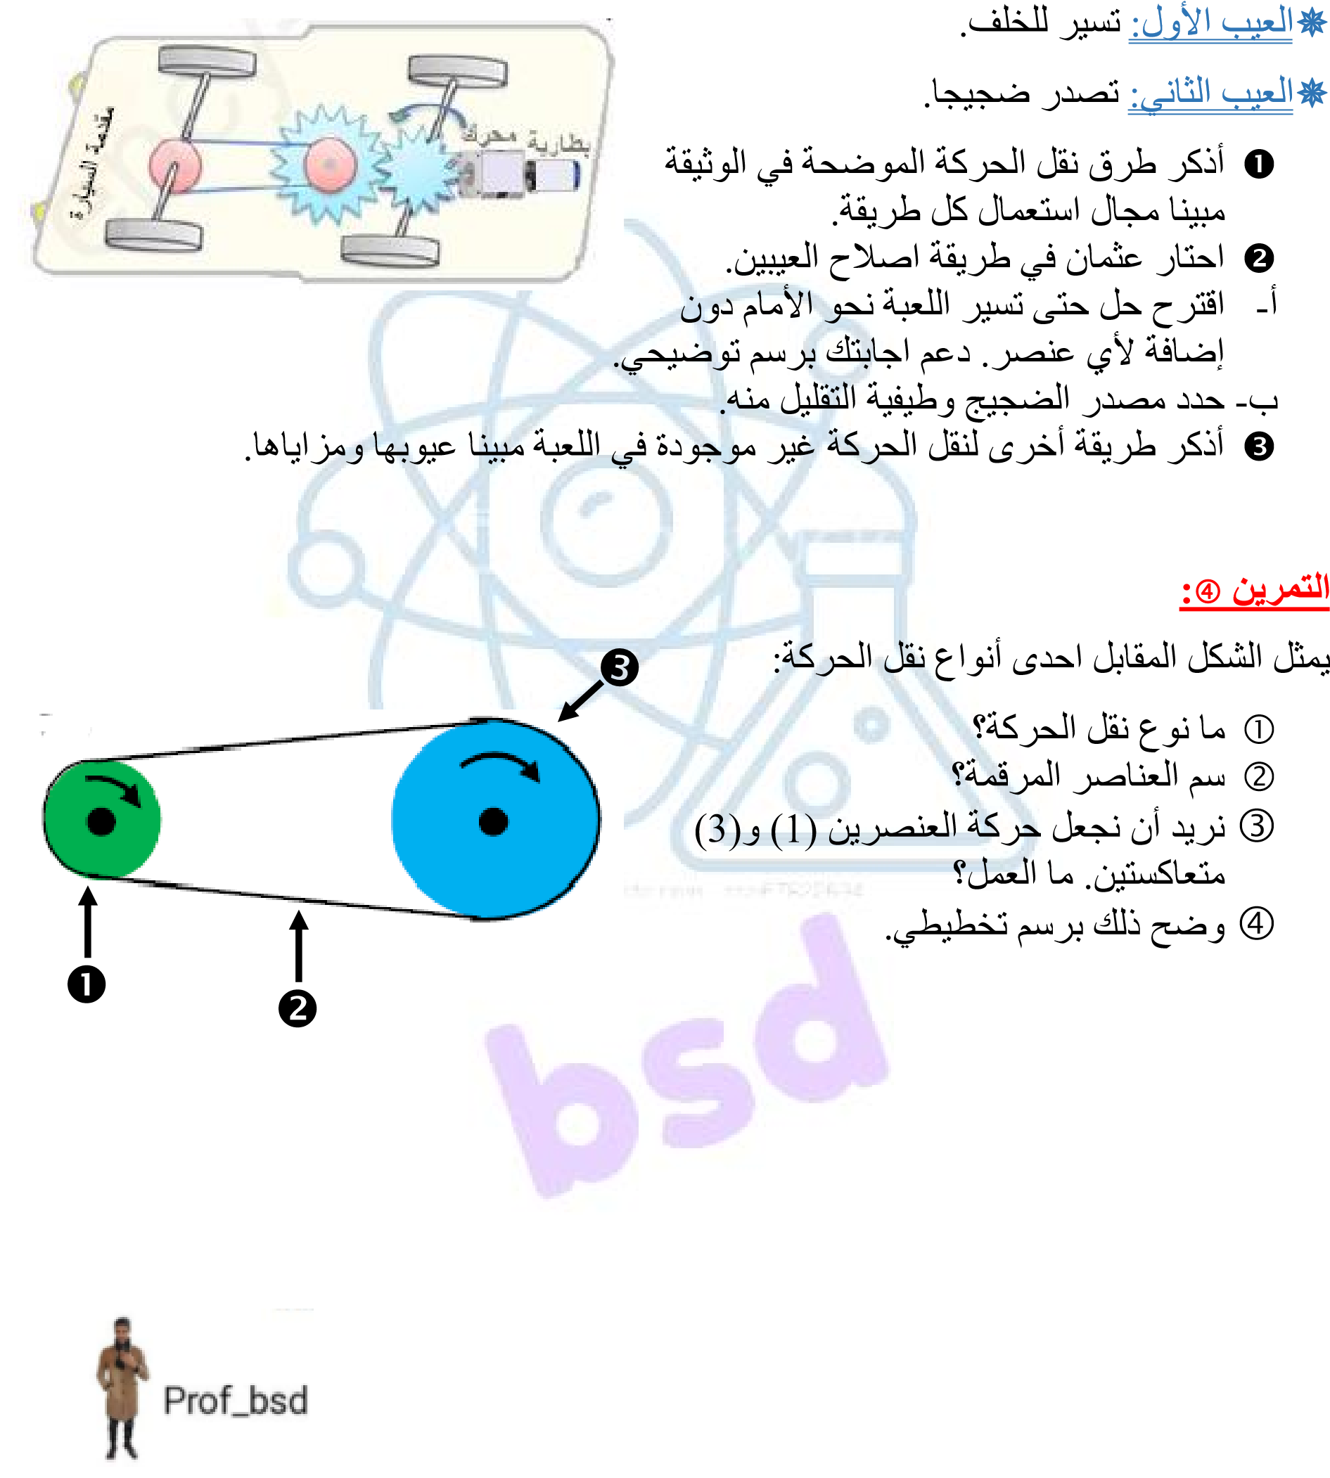
- تعرف على طرق نقل الحركة الموجودة بالوثيقة 4. ثم سم عناصر كل طريقة
- تبين انه هناك مشكل في هذه السيارة الصغيرة.
- برأيك في ماذا يتمثل هذا المشكل؟ اقترح حلا لمعالجته.
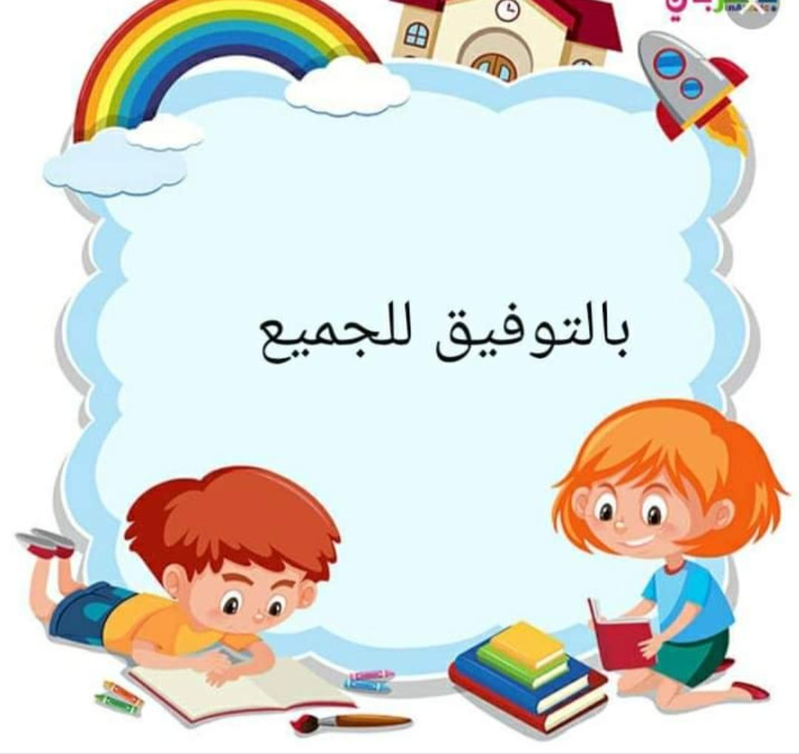
- اذكر طرق اخرى لنقل الحركة مع تحديد عناصرها ومجالات استعمالها (مجال واحد لكل طريقة) .
صفحة. 2. من. 2
الوثيقة 4

